Gloria e lode a Te o Signore
con il fuoco dell’amore, infiamma i nostri cuori.
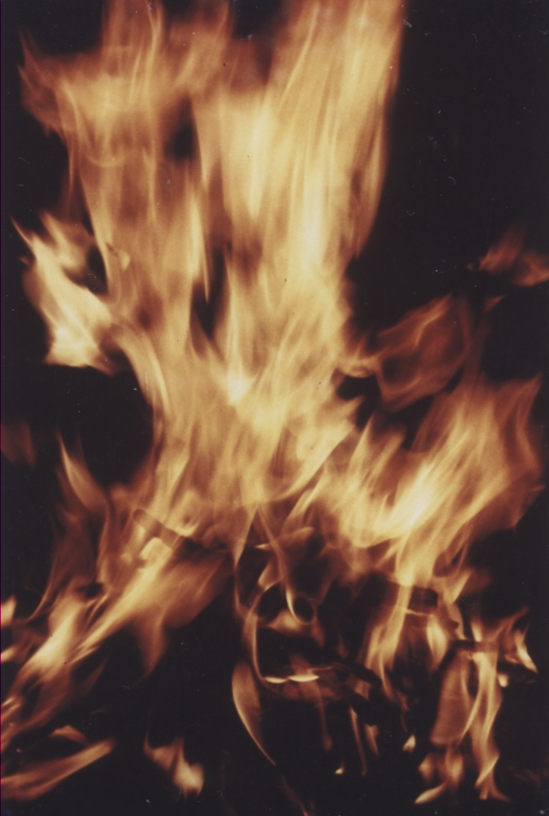
Infiammato del tuo fuoco, nella tua Chiesa,
Egli voleva farlo giungere
a tutte le persone battezzate,
Per la pecora smarrita,
voleva andare in capo al mondo,
Seguendo i passi del Maestro,
e senza risparmiarsi nulla.

Invaso dal tuo Spirito e infiammato del tuo zelo,
Egli predica senza tregua in una missione dopo l’altra.
In quanto guida spirituale, riunisce i preti,
Discepoli di Gesù, come lui completamente donati a Dio.
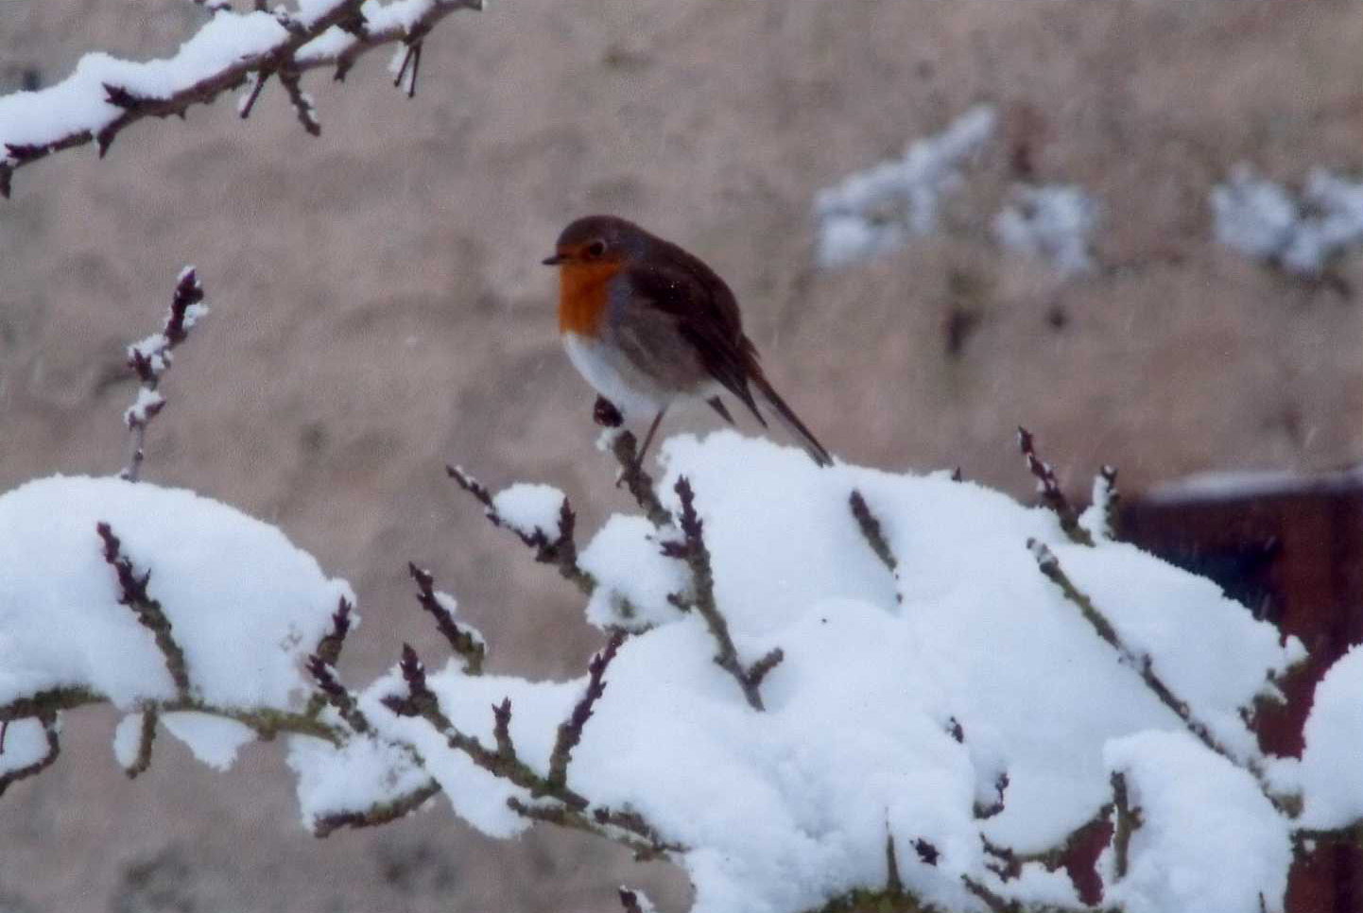

In questi tempi privi del calore dell’amore, o Padre, che la
fiamma del tuo Spirito infiammi il cuore degli altri ,
In onore al tuo Nome, alla venuta del tuo Regno,
Gesù, vieni a vivere in noi e riscalda i nostri cuori.
Inno a Nicolas Roland
43

‘Manda me’… Isaia

«Il Fuoco sacro di cui sarete infiammati,
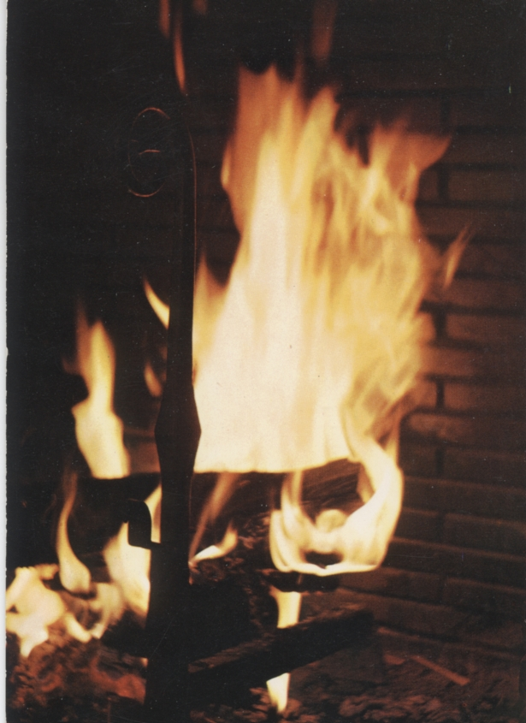
vi permetterà di infiammare con esso anche gli altri».

Nicolas Roland

Signore, infiammaci
del tuo Fuoco,
Esso infiammerà i nostri fratelli.

Gesù che mi ha bruciato il cuore

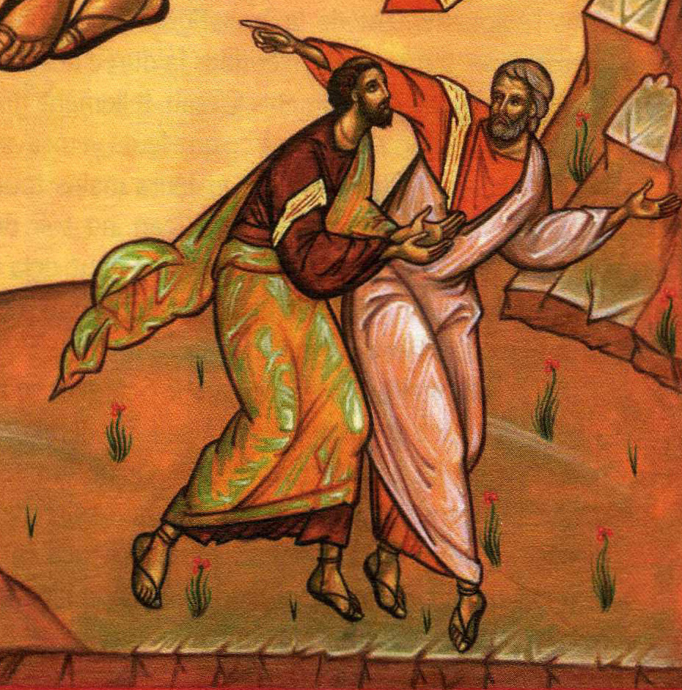
Gesù che mi ha bruciato il cuore all’incrocio delle Sacre Scritture, non permettere
che la loro ferita dentro
di me si chiuda :
Con la forza del tuo spirito, andremo senza alcun timore verso gli altri, affinché il fuoco della tua felicità, ne infiammi i cuori !
Didier Rimaud
41
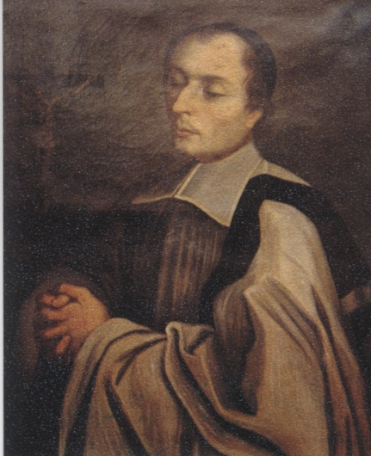
Se vuoi,

Con Nicolas Roland,
attratto dall’Amore di Dio,
Contempla,
Adora
Ama…

Con lui, che è scosso dalla miseria umana,
ed infiammato dall’amore di Dio,
Chiedi perdono,
Offri tutto te stesso,
Abbandonati con naturalezza.

Interessato ai giovani, li esorta a rispondere alle sfide del tempo..
Ringrazia
Rendi grazie
Chiedi
Fai come Isaia, dici : ‘ Manda me …’

4

Contempla,

Dai cieli al tuo cospetto, lo splendore e la maestosità,
Dall’infinitamente grande, l’infinitamente piccolo,
E dal firmamento, il tuo manto stellato
E da Fratello Sole…

Voglio urlare, o mio Dio,
Tu sei grande, sei bellezza,
Signore Dio vivo e vero, Dio Altissimo,
Tu sei il Dio dell’Amore !
Mio Dio, Tu sei grande, Tu sei bellezza,
Signore Dio vivo e vero, Dio Altissimo,
Dio onnipotente creatore del cielo e della terra.
Patrick Richard
Salmo della Creazione


6

